ANALISIS TENTANG DAMPAK KEBIJAKAN KEPALA LEMBANG
MENGENAI PEMBERIAN REKOMENDASI PADA BADAN USAHA DI
LEMBANG PAKALA KEC. MENGKENDEK
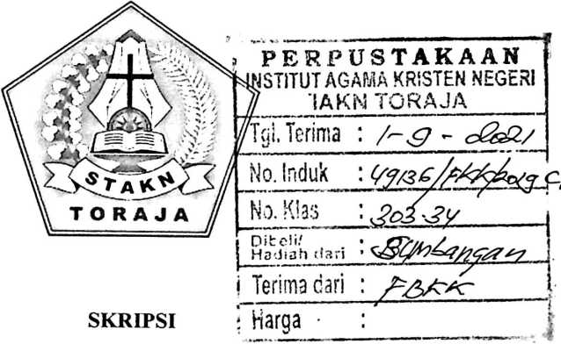
Sekolah Diajukan Kepada Tinggi Agama Kristen Negeri ( STAKN) Toraja
Guna Memenuhi Persyaratan Untuk Memperoleh Gelar
Sarjana Kepemimpian Agama (S.Ag)
OLEH
GESRIANTI BATARA
N1RM : 3020154370
JURUSAN KEPEMIMPINAN KRISTEN
SEKOLAH TINGGI AGAMA KRISTEN NEGERI ( STAKN) TORAJA
2019

ANALISIS TENTANG DAMPAK KEBIJAKAN KEPALA LEMBANG
MENGENAI PEMBERIAN REKOMENDASI PADA BADAN USAHA DI
LEMBANG PAKALA KEC. MENGKENDEK
SKRIPSI
Sekolah Diajukan Kepada Tinggi Agama Kristen Negeri ( STAKN) Toraja
Guna Memenuhi Persyaratan Untuk Memperoleh Gelar
Sarjana Kepemimpian Agama (S.Ag)
OLEH
GESRIANTI BATARA
NIRM : 3020154370
JURUSAN KEPEMIMPINAN KRISTEN
SEKOLAH TINGGI AGAMA KRISTEN NEGERI ( STAKN) TORAJA
2019

Nama | : Gesrianti Batara
Nirm | : 3020154370
Judul Skripsi | : Analisis Tentang Dampak Kebijkan Kepala Lembang Mengenai  Pemberianb Rekomendasi Pada Badan Usaha Di Lembang Pakala. Kec  Mengkendek.
Taggal Pemeriksaan : 04 Oktober  Similarity | : 11%

Judul Skipsi | : Analisis Tentang Dampak Kebijakan Kepemimpinan Kepala Lembang
Mengenai Pemberian Rekomendasi pada Badan Usaha di Lembang
Pakala Kec. Mengkendek
Nama | : Gesrianti Batara
NIRM | : 302015470
Jurusan | : Kepemimpinan Kristen

Judul Skripsi | Analisis Tentang Dampak Kebijakan Kepala Lembang Mengenai  Pemberian Rekomendasi pada Badan Usaha di Lembang Pakala,  Kecamatan Mengkendek
Ditulis Oleh | : Gesrianti Batara
Nirm | : 3020154370
Jurusan | : Kepemimpinan Kristen

Dosen Pembimbing : I. Dr. Setrianto Tarrapa’

H. Dr. Yohanis Luni
Telah dipertahankan oleh penulisnya di meja panitia ujian Saijana (SI) Sekolah Tinggi
Agama Kristen Negeri (STAKN) Toraja pada tanggal 20 September 2019 dan dinyatakan lulus
serta telah mengikuti Yudisium pada tanggal 03 Oktober 2019 dengan predikat kelulusan
MEMUASKAN
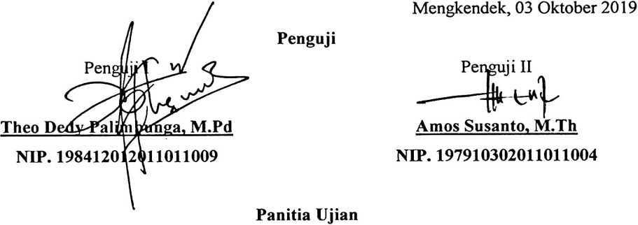
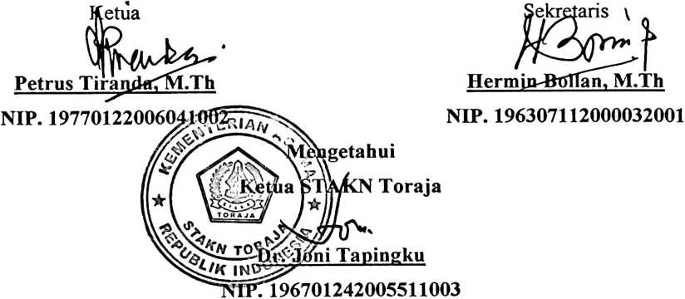

ABSTRAK
Gesrianti Batara, Nirm 3020154370, Menyusun skripsi dengan judul “Analisis tentang dampak
kebijakan kepala lembang mengenai pemberian rekomendasi pada badan usaha Di lembang
Pakala, Kec. Mengkendek. Tujuan dari penelitian ini untuk menguraikan bagaimana kebijakan
kepala lembang mengenai pemberian rekomendasi kepada usaha yang menimbulkan dampak
negatif kepada masyarakat dan lingkugan. Di lembang Pakala Kec Mengkendek.
Kepala lembang sebagai pemimpin adalah pribadi yang mampu mempengaruhi orang
atau sekelompok orang untuk mencapai tujuan bersama dan juga sebagai sosok yang manpu
memecahkan segala persoalan, dengan demikian juga manpu mengambil kebijakan dalam
masyarakat yang benar-benar bertanggung jawab. Hal ini yang kemudian menjadi bahan
pemikiran penulis untuk melihat bagaimana kebijakan kepala lembang mengenai pemberian
rekomendasi kepada badan usaha yang menimbulkan dampak negatif kepada masyarakat dan
lingkugan. Di lembang Pakala Kec. Mengkendek.
Dalam merampungkan penulisan ini, metode yang digunakan oleh penulis adalah metode
penelitian kualitatif dengan menggunakan observasi dan wawancara, dengan teknik pengelolaan
data melalui reduksi data, penyajian data, dan penarikan kesimpulan. Dari hasil penelitian
membuktikan bahwa kebijakan kepala lembang yang menimbulkan dampak negatif kepada
masyarakat dan lingkugan
Melihat hal tersebut maka diharapkan kepala lembang mengambil kebijakan yang benar-
benar bertanggung jawab kepada kebijakannya supaya membawa masyarakat kearah yang lebih
baik.
v

